ПРОЕКТ
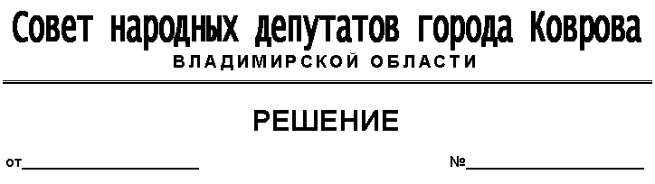

О внесении изменений в Прогнозный план
(программу) приватизации объектов
муниципальной собственности
города Коврова на 2020 – 2022 годы

Руководствуясь Федеральным законом от 21.12.2001г. № 178-ФЗ «О приватизации государственного и муниципального имущества», ст.ст. 27, 52 Устава муниципального образования город Ковров Владимирской области (новая редакция), в соответствии с п. 5.3. Общего порядка управления и распоряжения муниципальной собственностью г. Коврова, утвержденного решением Ковровского городского Совета народных депутатов от 17.01.2001 № 2/1 (с изменениями и дополнениями), рассмотрев представление главы города от __________ № _____________, Совет народных депутатов города Коврова решил:
1.Внести следующие изменения в Прогнозный план (программу) приватизации объектов муниципальной собственности г.Коврова на 2020-2022 годы, утвержденный решением Совета народных депутатов города Коврова от 31.10.2019 № 58 :
  - Абзац 14 преамбулы изложить в следующей редакции:
« - перечень муниципальных унитарных предприятий, иного муниципального имущества, которое планируется приватизировать в 2020-2022 годах».
  - Пункт 1.3. изложить в следующей редакции:
« 1.3. В 2020-2022 годах подлежит приватизации следующее муниципальное имущество:
а) Муниципальные унитарные предприятия:
- Муниципальное унитарное предприятие города Коврова «Первомайский рынок».
б) Иное муниципальное имущество, планируемое к приватизации:
1. Нежилое помещение IV, расположенное по адресу: г.Ковров, ул.Молодогвардейская,
д.8, площадью 299 кв.м.
2. Нежилое строение, расположенное по адресу: г.Ковров, ул.К.Маркса, 13Б, площадью 213,8 кв.м с земельным участком площадью 615 кв.м.
3. Нежилое помещение, расположенное по адресу: г.Ковров, ул.Муромская, д.9, площадью 157,1 кв.м.
4. Нежилое здание, расположенное по адресу: г.Ковров, ул.Суворова, д.28, площадью 570,6 кв.м с земельным участком площадью 1292 кв.м.
5. Нежилое помещение, расположенное по адресу: г.Ковров, ул.Никонова, д.21, площадью 49,2 кв.м.
6. Нежилое помещение, расположенное по адресу: г.Ковров, ул.Фрунзе, д.10, площадью 56,2 кв.м.
7. Нежилое здание, расположенное по адресу: Владимирская область, г.Ковров, ул.Запольная 2-я, д.4, площадью 467,8 кв.м, с земельным участком площадью 871кв.м.
2. Приложение к прогнозному плану (программе) приватизации объектов муниципальной собственности города Коврова на 2020-2022 годы изложить в новой редакции согласно приложению к настоящему решению.

Председатель Глава
Совета народных депутатов города Коврова
город Ковров

_____________________А.В. Зотов _________________Ю.А. Морозов

